杭州高中2010届高三第三次月考
物 理 试 题
注意事项：
1．本卷答题时间100分钟，满分100分。
2．本卷不得使用计算器，答案一律做在答卷页上。
一、单选题：
1． 下列关于摩擦力的说法正确的是 （ ）
A． 物体受摩擦力作用时，必受弹力作用；物体受弹力作用时，也必受摩擦力作用。
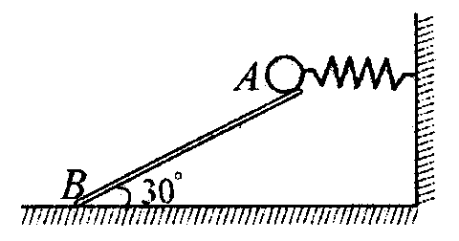
B． 物体所受静摩擦力的方向与相对运动趋势方向相反，大小与弹力成正比。
C． 运动的物体可能受静摩擦力的作用
D． 滑动摩擦力一定对物体做负功
2．如下图所示，质量为m的小球固定在水平轻弹簧的一端，并
用倾角为30°的光滑木板AB托住，小球恰好处于静止状态。
当木板AB突然向下撤离的瞬间，小球的加速度大小为（ ）
A． 0 B． g C． $\frac{2\sqrt{3}}{3}g$ D． $\frac{\sqrt{3}}{3}g$
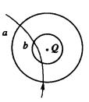
3．在点电荷Q电场，一个α粒子（He²⁺）通过时的轨迹如实线所示，a、b为两个等势面，则下列判断正确的是： （ ）
A．α粒子经过两等势面的动能E_{ka}＞ E_{kb}
B．α粒子在两等势面上的电势能E_{a}＞ E_{b}
C．运动中α粒子总是克服电场力做功
D． Q可能为正电荷，也可能为负电
X
Y
O
4．一质点在XOY平面内运动的轨迹如图所示，下列判断正确的是： （ ）
A．质点沿X方向可能做匀速运动
B．质点沿X方向可能做加速运动
C．若质点沿Y方向始终匀速运动，则X方向可能先加速后减速
D．若质点沿Y方向始终匀速运动，则X方向可能先减速后加速
5．美国的“大鸟”侦察卫星可以发现地面上边长仅为0．36m的方形物体，它距离地面高度仅有160km，理论和实践都表明：卫星离地面越近，它的分辨率就越高，那么分辨率越高的卫星 （ ）
A．它的运行加速度一定越大 B．它的运行角速度一定越小
C．它的运行周期一定越大 D．它的运行速度一定越小
6． 如图所示，在粗糙的斜面上固定一点电荷Q，在M点无初速度地释放带有恒定电荷的小物块，小物块在Q的电场中沿斜面运动到N点静止，则从M到N的过程中（ ）
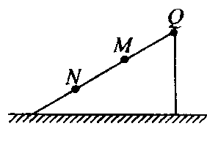
A．小物块所受的电场力不变
B．点电荷Q的电性与小物块电性相反
C．小物块的势能变化量大小等于克服摩擦力做的功
D． 小物块的电势能逐渐增加
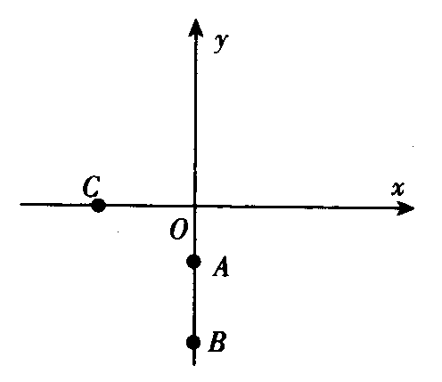
7．如图所示，将一正电荷从C点分别沿直线移动到A点和B点，均需克服电场力做功，且做功的数值相等，则在此空间中，有可能 （ ）
A．存在平行于ｙ轴的匀强电场
B．存在平行于x轴的匀强电场
C．在第象限内某位置有一个负点电荷
D．在第Ⅱ象限内某位置有一个正点电荷
8．一物体放在升降机底板上，随同升降机由静止开始竖直向下运动，运动过程中物体的机械能E与物体位移ｘ关系的图像如图所示，其中过程的图线为曲线，过程的图线为直线．根据该图像，下列判断正确的是： （ ）
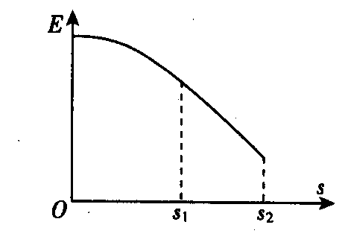
A：过程中物体所受合力一定是变力
B：过程中物体不可能做匀速直线运动
C：过程中物体一定做匀减速直线运动
D： 过程中物体的动能一定不断增大
二、多选题：
9．提高物体(例汽车)运动速率的有效途径是增大发动机的功率和减小阻力因数(设阻力与物体运动速率的平方成正比，即，是阻力因数)．当发动机的额定功率为时，物体运动的最大速率为，，如果要使物体运动速率增大到。，则下列办法可行的是
A．阻力因数不变，使发动机额定功率增大到。
B．发动机额定功率不变，使阻力因数减小到
C．阻力因数不变，使发动机额定功率增大到。
D．发动机额定功率不变，使阻力因数减小到

10． 某一在平直公路上行驶农用“小四轮”油箱漏油，假如每隔l s漏下一滴。一位同学根据漏在路面上的油滴分布，分析“小四轮”的运动情况（已知该车的运动方向）。下列说法中正确的是 （ ）
A．当沿运动方向油滴始终均匀分布时，车可能做匀速直线运动。
B．当沿运动方向油滴间距逐渐增大时，车一定在做匀加速直线运动。
C．当沿运动方向油滴间距逐渐增大时，车的加速度可能在减小。
D．当沿运动方向油滴间距逐渐增大时，车的加速度可能在增大。
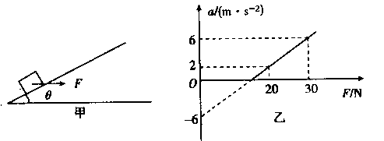
11．如图甲所示，用—水平外力F拉着一个静止在倾角为的光滑斜面上的物体，逐渐增大F，物体做变加速运动，其加速度随外力F变化的图像如图乙所示，重力加速度。根据图乙中所提供的信息可以计算出： （ ）
A：物质的质量
B：斜面的倾角
C：物体能静止在斜面上所施加的最小外力
D．加速度为时物体的速度
12．如图所示，真空中存在范围足够大的匀强电插，、为该匀强电场的两个等势面．现有三个完全相同带等量正电荷且不计重力的小球、、从等势面上的某点同时以相同速率向不同方向开始运动，其中的初速度方向垂直指向等势面B；b的初速度方向平行于等势面，的初速度方向与相反经过。经一段时间，三个小球先后通过等势面B，已知三个小球始终在该匀强电场中运动，则下列判断中正确的是 （ ）
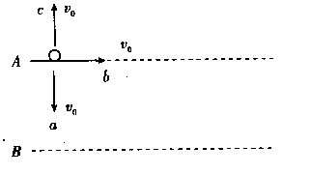
A：等势面的电势高于等势面的电势
B：、两小球通过等势面时的速度相同
C：开始运动后的任一时刻．、小球的动能总是相
同
D．开始运动后的任一时刻，三个小球之间的距离总是
相等
13．如图所示，叠放在一起的A、B两绝缘小物块放在水平向右的匀强电场中，其中B带正电Q而A不带电．它们一起沿绝缘水平面以某一速度匀速运动．现突然使B带电量消失，同时A带上等量正电Q，则A、B的运动状态可能为 （ ）
A．一起匀速运动
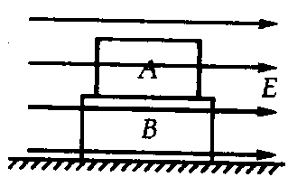
B．一起加速运动
C．A匀加速，B匀减速。
D．A匀加速，B匀速。

三、实验题
14．用如图所示的装置，探究功与物体速度变化的关系．实验时，先适当垫高木板，然后由静止释放小车，小车在橡皮条弹力的作用下被弹出，沿木板滑行．小车滑行过程中带动通过打点计器的纸带，记录其运动情况．观察发现纸带前面部分点迹疏密不匀，后面部分点迹比较均匀，回答下列问题：
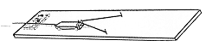

（1）适当掉垫高木板是为了 ．
（2）通过纸带求小车速度时，应使用纸带的 ．（填“全部”、“前面部分”或“后面部分”）
（3）若实验作了n次，所用橡皮条分别为1根、2根……n根，通过纸带求出小车的速度分别为v₁、v₂……v_{n}，用W表示橡皮条对小车所做的功，作出的W－v²图象是一条过坐标原点的直线，这说明W与v的关系是 ．
15．某同学设计了一个研究平抛运动的实验。实验装置示意图如图所示，A是一块平面木板，在其上等间隔地开凿出一组平行的插槽（左图中$P_{0}P_{0^{′}}$、$P_{1}P_{1^{′}}$……），槽间距离均为$d$。把覆盖复写纸的白纸铺贴在硬板B上。实验时依次将B板插入A板的各插槽中，每次让小球从斜轨的一同位置由静止释放。每打完一点后，把B板插入后一槽中并同时向纸面内侧平移距离$d$。实验得到小球在白纸上打下的若干痕迹点，如右图所示。
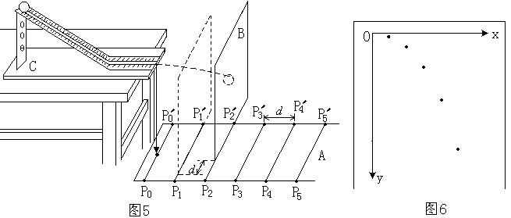

（1）实验前应对实验装置反复调节，直到满足_______________要求。每次让小球从同一位置由静止释放，是为了_____________________。
（2）每次将B板向内侧平移距离$d$，是为了______________________ 。
（3）从得到小球在白纸上打下的若干痕迹点开始，简述测量小球平抛初速度的主要步骤（包括需测量的物理量及初速度的表达式）
四、计算题：
16．如图所示，在水平地面上有一个长L=1．5m，高h = 0．8m的长方体木箱，其质量为M=1kg，与地面的动摩擦因数μ=0．3。在它的上表面的左端放有一质量为m =4kg的小铁块，铁块与木箱的摩擦不计。开始它们均静止。现对木箱施加一水平向左的恒力F=27N。（g=10m/s²）问：
（1）经过多长时间铁块从木箱上滑落？
（2）铁块着地时与木箱右端的水平距离S。
m
M
F

17．如图所示，一带正电的粒子质量为，电量，该粒子以的初速度从电场的下边界射入足够大的电场中，已知：场强，初速度与电场线夹角。求：
（1）要使粒子在电场中做直线运动，除电场力外至少还要施加多大的外力(不计重力)?
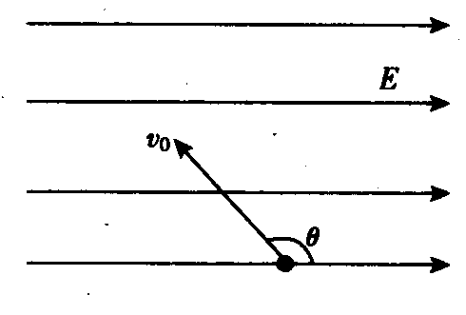
（2）在此外力作用下，粒子运动途中两点间的电势差最大值是多少？

18．宇宙中存在一些离其它恒星很远的四颗恒星组成的四星系统，通常可忽略其它星体对它们的引力作用．稳定的四星系统存在多种形式，其中一种是四颗质量相等的恒星位于正方形的四个顶点上，沿着外接于正方形的圆形轨道做匀速圆周运动；另一种如图所示，四颗恒星始终位于同一直线上，均围绕中点O做匀速圆周运动．已知万有引力常量为G，求：
（1）已知第一种形式中的每颗恒星质量均为ｍ，正方形边长为L，求其中一颗恒星受到的合力．
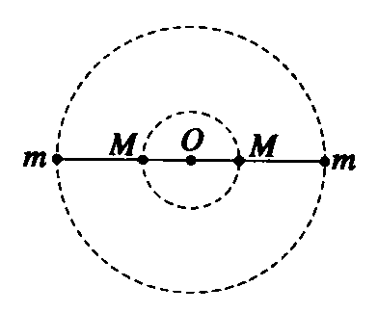
（2）已知第二种形式中的两外侧恒星质量均为m、两内侧恒星质量均为M，四颗恒星始终位于同一直线，且相邻恒星之间距离相等．求内侧恒星质量M与外侧恒星质量m的比值

19．如图所示是放置在竖直平面内的游戏滑轨，有一质量m＝2 kg的小球穿在轨道上．滑轨由四部分粗细均匀的滑杆组成；水平轨道AB；与水平面间的成夹角且长L＝6m的倾斜直轨道CD；半径R＝1 m的圆弧轨道APC；半径R＝3 m的圆弧轨道BQED。直轨道与圆弧轨道相切，切点分别为A、B、D、C，E为最低点．倾斜轨道CD与小球间的动摩擦因数，其余部分均为光滑轨道，取，，．现让小球从AB的正中央以初速度开始向左运动，问：
（1）第一次经过E处时，轨道对小球的作用力为多大?
（2）小球第一次经过C点时的速度为多大?
（3）小球在运动过程中，损失的机械能最多为多少？

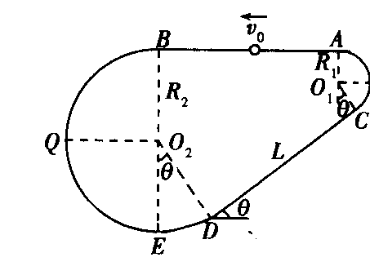

20．如图所示，边长为L的正方形区域abcd存在着匀强电场．电量为q、动能为的带电粒子从a点ab方向进入电场，不计重力．
（1）若粒子从c点离开电场，求粒子开电场时的动能；
（2）若粒子离开电场时动能为，则电场强度可能为多大?
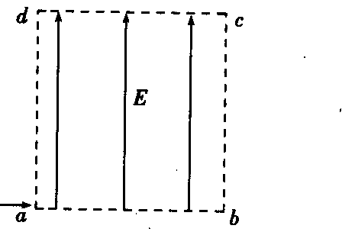

21如图所示，有一柔软链条全长为L＝1．0 m，质量均匀分布，总质量为M＝2．0kg．整条链条均匀带电，总带电量，将链条放在离地足够高的水平桌面上．仅在水平桌面的上方存在匀强电场，电场强度．若桌面与链条之间的动摩擦因数为(重力加速度取g=10m/s²)．试求：
（1）当桌面下的链条多长时，桌面下的链条所受到的重力恰好等于链条受到的滑动摩擦力。
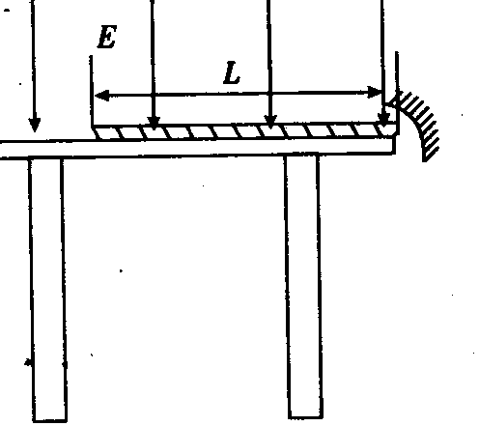
（2）链条从桌面上全部滑下所需的最小初动能。

参考答案

一、二选择
1 | 2 | 3 | 4 | 5 | 6 | 7 | 8 | 9 | 10 | 11 | 12 | 13
C | C | A | D | A | C | B | A | CD | ACD | ABC | AB | AC
三、14．⑴平衡磨擦 ⑵后面部分 ⑶w∝V²
15．⑴轨道未端水平，具有相同的初速度
⑵获取相等的时间并在x轴上形成位移
⑶①用光滑曲线连接各点，画出轨迹
②测y、x，V=x$\sqrt{\frac{g}{2y}}$
③重复取多点测量，求平均值。
16．①m对地不动，M加速， a=12m/s² L=0．5S
②M以a’加速 a’=24 m/s² L=0．4S S=4．32m
17．⑴因Eq>2ng, 重力可不计。 F_{min}=Eqsin60°=3$\sqrt{3}$×10⁻¹¹N
⑵qU_{nax}=$\frac{1}{2}$mV₀² U _{nax}=5×10⁴V
18．⑴F=F₁+F₂=$\frac{1+2\sqrt{2}}{2}\frac{{\text{Gm}}^{2}}{L^{2}}$
⑵对m分析：mw²(S+$\frac{s}{2}$) 对M分析：Mw²S 两式相比：$\frac{M}{m}=\frac{\text{85}}{\text{63}}$
19．⑴F_{n}=166．N
⑵V_{c}=11m/s
⑶物体多次循环运动后，在O点瞬间速度为零 208J
20．①EqL 其中L=2mV₀²
②若从dc边射出：E=$\frac{\text{Ek}'−{\text{Ek}}_{0}}{\text{qL}}$
③若从bc边射出：E=$\frac{2\sqrt{{\text{Ek}}_{0}(\text{Ek}'−{\text{Ek}}_{0})}}{\text{qL}}$

21．⑴设F垂x，由平衡条件得x=0．67m
⑵从能量守恒得E_{kmin}=w_{f}-E_{p} 其中：E_{p}=$\frac{\text{40}}{9}J$
w_{f}=$\overline{F_{f}}$·x 由于F_{f}=10(2-x) 0≤x≤$\frac{2}{3}$L $\overline{F_{f}}$=$\frac{\text{50}}{3}N$
∴w_{f}=$\frac{\text{100}}{9}J$ ∴E_{min}=$\frac{\text{50}}{9}J$

